Wie schützen sich Tiere vor der Kälte? (1)
Wir Menschen stellen uns auf den Winter ein: Wir kontrollieren, ob die Heizung funktioniert, ziehen Wintermäntel an und tragen gefütterte Schuhe. Wie schützen sich eigentlich die Tiere vor der Kälte? Sie haben unterschiedliche Strategien. Einige Vögel, die sich über den Winter lieber in wärmere Gebiete zurückziehen (Zugvögel), entgehen der Kälte, aber es gibt auch Tiere, die hier bleiben.
Aufgaben:
- Lies den Text und markiere die Fachbegriffe. (Einzelarbeit)
- Erklärt euch die Fachbegriffe gegenseitig mit eigenen Worten. (Partnerarbeit)
- Einigt euch für jeden Textabschnitt auf eine kurze Überschrift. (Partnerarbeit)
Sachtext: Tiere im Winter
Die Tiere, die im Winter hier bleiben, lassen sich in vier Gruppen einteilen:
- Es gibt Winterschläfer, die überwiegend schlafend die kalte Jahreszeit überstehen
und erst im Frühjahr wieder aktiv werden.
- Manche Tiere halten Winterruhe, sie schlafen viel, aber nicht nur. Sie haben sich im Herbst einen Nahrungsvorrat angelegt, den sie in kurzen Wachphasen während des Winters aufbrauchen.
- Andere Tiere fallen in die Winterstarre. Dazu zählen einige Fische, Frösche, Eidechsen, Schildkröten und Insekten. Ihre Körpertemperatur passt sich der Außentemperatur an. Unter Moos, im Wurzelwerk von Bäumen oder im Schlamm verbringen sie so bewegungslos die kalte Zeit und wachen erst wieder auf, wenn es draußen wärmer wird.
- Es gibt jedoch auch Tiere, die die Winterzeit als winteraktive Tiere durchstehen.
Im Herbst fressen sich diese Tiere ein Fettpolster an, da sie im Winter nur wenig zu fressen finden. Außerdem bilden viele dieser Tiere ein Winterkleid (dickes Fell oder
Federn).

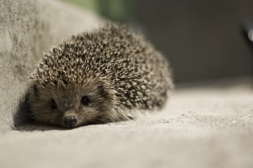
Winterschläfer, wie z. B. Fledermäuse und Murmeltiere, halten tage- bis wochenlange Schlafperioden ein. Der Igel schläft sogar meistens von November bis April. Winterschläfer überleben den Winter, weil sie ihre Körpertemperatur und ihre Körperfunktionen deutlich absenken.

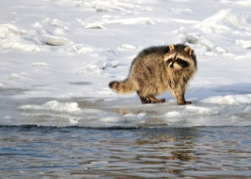
Dachse, Eichhörnchen und Waschbär gehören zu den Tieren, die Winterruhe halten. Das heißt, dass sie viel schlafen und ihren Stoffwechsel herunterfahren, jedoch ihre Körpertemperatur beibehalten. Sie verlassen ihren Bau, um Futter zu suchen. Die Eichhörnchen können dabei auf ihre Vorratskammern zurückgreifen. Sie vergessen aber manchmal, wo sie ihre Vorräte überall vergraben haben.

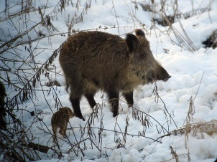
Zu den winteraktiven Tieren gehören die Allesfresser wie Wildschweine oder Füchse. Zum Schutz gegen die Kälte wächst ihnen eine feste Unterwolle. Für sie ist genug Futter vorhanden. Ihnen geht es sogar am besten, wenn es den anderen Tieren schlecht geht und diese sterben – ihre Kadaver werden von den Allesfressern vertilgt. Wildschweine fressen zur Not auch ihre eigenen Jungen, die schon ab Ende Februar auf die Welt kommen.

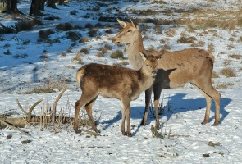
Gefährdet sind im Winter die reinen Pflanzenfresser wie Rehe und Hirsche. Für diese winteraktiven Tiere wird es vor allem ab Ende Januar schwierig, Pflanzen und Blätter zu finden. Kommt es dann noch einmal zu einem Kälteeinbruch oder zu Schneefall, ist ihr Leben in Gefahr. Dann versorgen die Förster diese Tiere mit Futter in Futterkrippen. In dieser Zeit brauchen diese Tiere deshalb viel Ruhe. Sie sparen im Winter Energie, weil ihr Herz viel langsamer schlägt und ihr Verdauungstrakt wird kleiner. Ab und zu sehen Spaziergänger Hirsche oder Rehe, die in Ruhe stehen bleiben, auch wenn sich Menschen nähern. Sie fliehen erst, wenn sie sich bedroht fühlen, weil das schnelle Laufen viel Energie kostet.

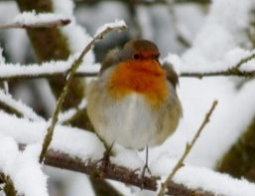
Standvögel (oder Jahresvögel) bleiben ganzjährig in ihrem
Gebiet. Sie plustern sich auf, um nicht zu frieren. Sie schaffen so ein Luftpolster, das sie vor der kühlen Außentemperatur schützt.

